Movilidad, Accidentalidad & Control de Velocidad.

Mobility, Accident & Speed Control.

Jairo Alejandro Castrillón Libreros, José Daniel Melo Fara

*Facultad de Ingenierías, Universidad Tecnológica de Pereira, Pereira, Colombia*

Correo-e: [alejandro.castrillon@utp.edu.co](mailto:alejandro.castrillon@utp.edu.co)

[danielmelo1996@utp.edu.co](mailto:danielmelo1996@utp.edu.co)

***Resumen*—** *En la actualidad las distintas ciudades alrededor del mundo conciben una problemática que no es para nada ajena a cualquier individuo dado a que este puede estar afectado ya sea directa o indirectamente; debido al número de vehículos que puedan frecuentar las calles y también diversos factores que corresponden con movilidad, se ha evidenciado que los niveles de accidentalidad corresponden a cierto número de variables(clima, estado de las vías, número de accidentes y frecuencia de estos, número de vehículos, etc.). En este documento se quiere dar a conocer a qué variables nos referimos y cómo estas afectan a la movilidad en las ciudades, para ello tenemos tres herramientas (lógica difusa, sistemas expertos y redes neuronales) que podrían solventar ciertas necesidades en cuanto a movilidad se refiere, además por medio de este proyecto se desea definir un control de velocidad con base a las variables mencionadas con anterioridad.*

***Palabras clave—*** *Accidentalidad, agente inteligente, aprendizaje, base de conocimiento, carreteras, control, inferencia, inteligencia artificial, frecuencia, lógica difusa, movilidad, patrones, red neuronal, sistemas expertos, variables, velocidad, vías.*

***Abstract:*** *At present the different cities around the world conceive a problem that is not at all alien to any individual since this can be affected either directly or indirectly; due to the number of vehicles that can frequent the streets and also the different ones that correspond to mobility, the accident levels corresponding to a certain number of variables (climate, road conditions, number of accidents and frequency of these, number of vehicles, etc.). In this document we want to know what variables we refer to and how we can use mobility in cities, for this we have three tools (fuzzy logic, expert systems and neural networks) that can meet certain needs. You can also define a speed control based on the variables previously.*

***Key Word:*** *Accidentalness, intelligent agent, learning, knowledge base, roads, control, inference, artificial intelligence, frequency, fuzzy logic, mobility, patterns, neural network, expert systems, variables, speed, ways.*

1. INTRODUCCIÓN

Para este proyecto, se desea ofrecer un sistema que pueda sugerir índices de velocidad en las carreteras en ciertas circunstancias dadas, lo que se desea es mitigar los niveles de accidentalidad y mejorar la calidad del servicio de movilidad, para este sistema se desean implementar en conjunto las siguientes herramientas:

* **Sistema Experto.**
* **Base de datos (Base de conocimiento).**
* **Lógica difusa.**
* **Redes Neuronales**

1. DESCRIPCIÓN

En la actualidad las distintas ciudades alrededor del mundo conciben una problemática que no es para nada ajena a cualquier individuo dado a que este puede estar afectado ya sea directa o indirectamente; debido al número de vehículos que puedan frecuentar las calles y también diversos factores que corresponden con movilidad, se ha evidenciado que los niveles de accidentalidad corresponden a cierto número de variables(clima, estado de las vías, número de accidentes y frecuencia de estos, número de vehículos, etc.).

En este proyecto lo que se pretende es mostrar la influencia de las distintas variables que juegan un papel importante en la movilidad de las ciudades, para ello tenemos tres herramientas(lógica difusa, sistemas expertos y redes neuronales) que podrían solventar ciertas necesidades en cuanto a movilidad se refiere, además por medio de este proyecto se desea definir un control de velocidad con base a las variables mencionadas con anterioridad y de proveer una solución óptima para reducir los problemas de accidentalidad por el tránsito de automotores.

1. CONTENIDO

Para alcanzar el objetivo del proyecto propuesto se utilizará las herramientas de la inteligencia artificial y la computación blanda tales como los sistemas expertos, la lógica difusa y las redes neuronales. A continuación, se abordará con más detalle la implementación de cada uno de ellos.

1. **Sistema Experto:** El sistema experto trabajará juntamente con la base de datos (base de conocimiento) para la obtención de los datos de los índices de accidentalidad, con una condiciones climáticas dadas en un punto determinado y con el estado de la carretera, estas salidas alimentan la red neuronal para determinar el riesgo de accidentalidad.
2. **Red Neuronal:** Utilizaremos la red neuronal como un procesador de datos el cual nos permitirá la detección del grado de riesgo de accidentalidad para la decisión de cuál es la velocidad óptima en dicho tramo.
3. **Bases de datos:** Esta es la base de conocimiento con la que el sistema experto entrará en contacto para la obtención de los datos que muestren los accidentes dados en una posición, bajo unas condiciones climatológicas y teniendo en cuenta el estado de la carretera:

**Entidad accidente:**

|  |  |
| --- | --- |
| **Columna** | **Tipo Dato** |
| latitud | double |
| longitud | double |
| nivel_lluvia | int |
| estado_carretera | int |

1. **Lógica Difusa:** Debido a las diferentes perspectivas que puede tener un individuo utilizamos esta herramienta para lograr acercarnos a los valores de ciertas variables que no son medibles, esto para lograr obtener unos datos más acertados para el proceso que realiza la red neuronal.

Las variables que tendrán procesamiento de lógica difusa son las siguientes:

* **Estado_Carretera.**
* 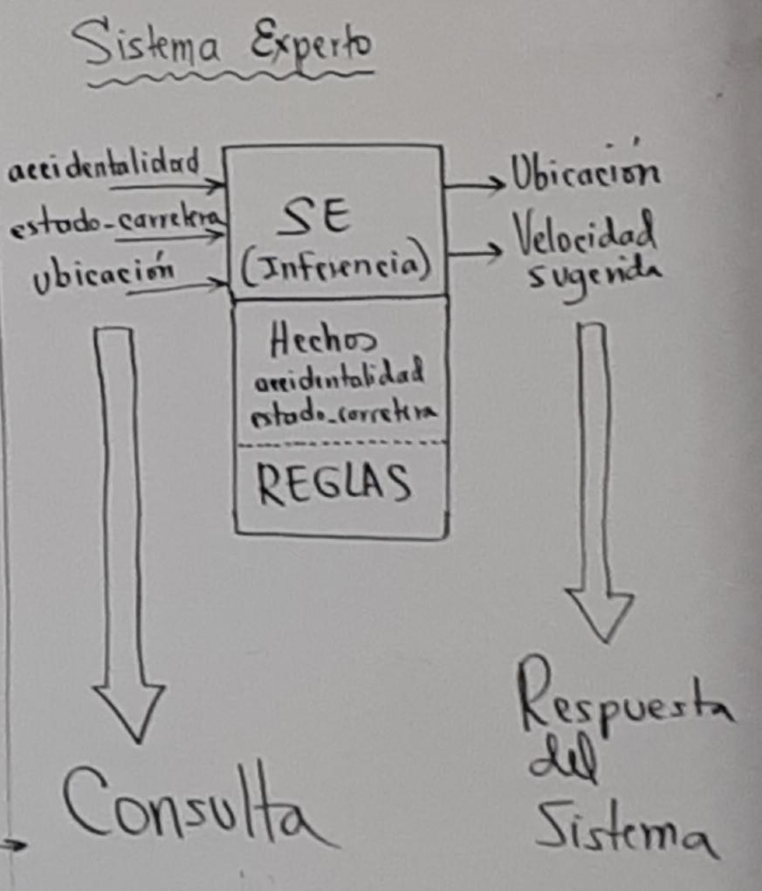**Nivel_Lluvia.**
* **Riesgo_Accidentalidad**

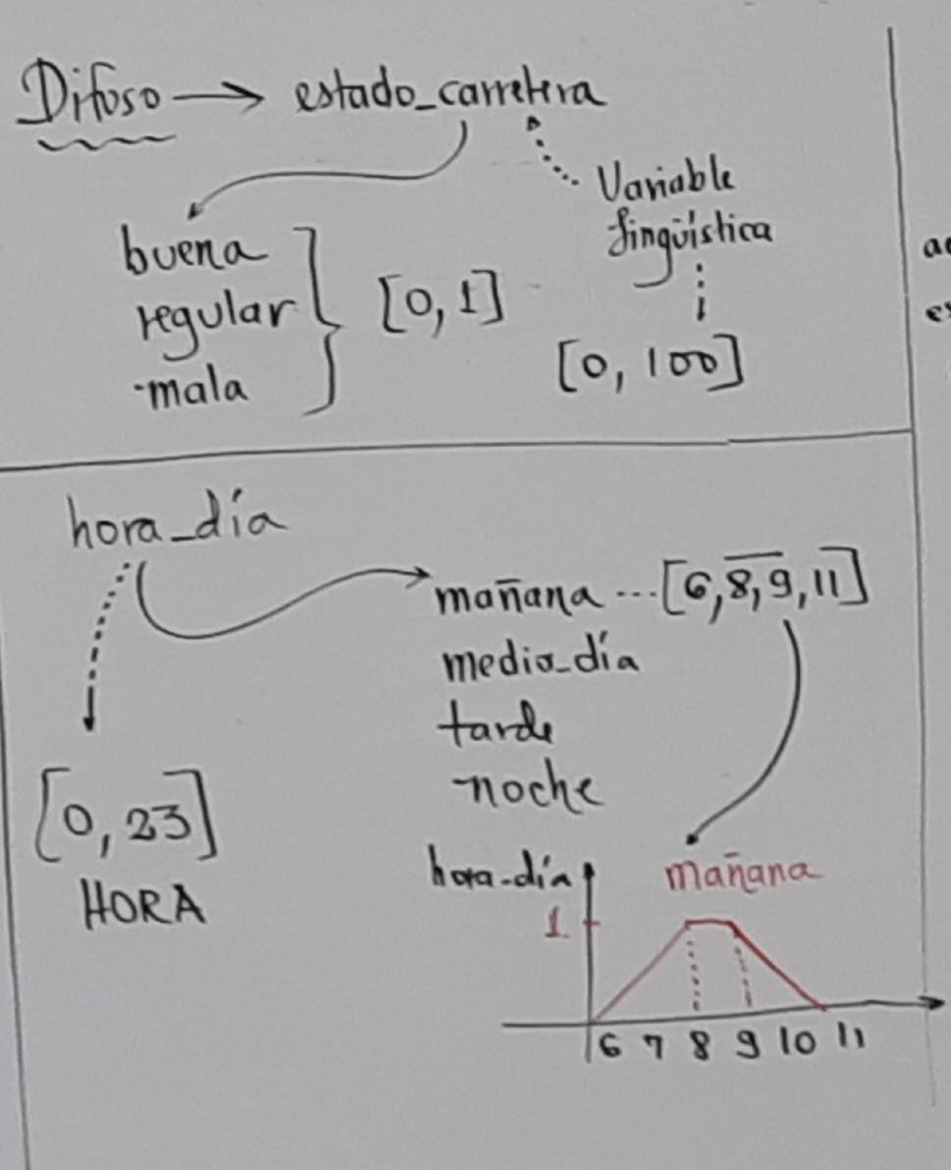

**5) Arquitectura Integrada:** La arquitectura del sistema será la siguiente y hacemos la integración de las tres tecnologías de la computación blanda para implementar nuestro sistema de información.

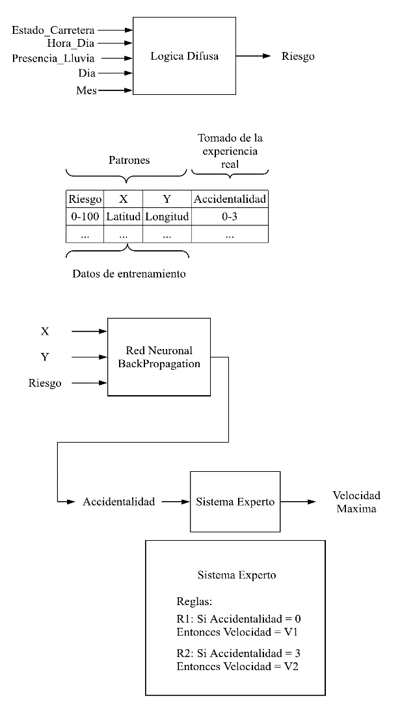

Presentación

Lógica Difusa (Fuzzy)

Sistema Experto

Red Neuronal

Datos

Consulta SQL con resultado de   
Red Neuronal

**6) Herramientas utilizadas:** Durante el análisis de este proyecto surgieron distintas variantes para abordar la realización total del proyecto, pero básicamente se tomó una decisión que podríamos decir que fue “unánime”, todo el desarrollo base del proyecto pertenece a lenguaje orientado a objetos **JAVA**, sin embargo, también se utilizaron las siguientes librerías y/o herramientas:

* **Jfuzzy:** Librería y/o plugin perteneciente a JAVA, encargada de la definición del sistema difuso a implementar.
* **Angular:** Framework que se encarga de la creación y mantenimiento del componente web (Aplicativo).
* **Spring Boot:** Framework que se encarga de los servicios backend de las peticiones de registro y sugerencia del control de velocidad.
* **Primeng:** Framework frontend encargado del estilo y apariencia de la aplicación.
* **Leaflet:** Biblioteca de JavaScript encargada de la visualización en tiempo real de mapas y ubicación geográfica.

Al finalizar toda la implementación del sistema de Movilidad, Accidentalidad y Control de Velocidad luego de una búsqueda exhaustiva de datos precisos, se logró uno de los objetivos primordiales, el cual es ofrecer al usuario un dato preciso y confiable acerca de lo recomendable en las vías para fomentar y aumentar la seguridad en ellas.

Se logra comprender que a través de las tecnologías de la inteligencia artificial y la computación blanda implementadas (Sistemas expertos, Lógica difusa y Redes neuronales) se lograron obtener resultados bastantes reales y con una gran coherencia gracias a los datos que se tomaron como entrenamiento y los datos estadísticos y/o críticos sobre la accidentalidad.

Se espera que un software tan potente como este se pueda implementar a una mayor escala buscando un mayor número de personas beneficiadas, con el argumento de disminuir los índices de accidentalidad, disminución de muertes en las vías y primar la seguridad de todas las personas que frecuentan las vías de un territorio en específico.

1. CONCLUSIONES

Con el desarrollo de este proyecto y su futura implementación se desea reducir la tasa de accidentalidad debido a los problemas frecuentes que existen hoy por hoy en nuestras vías, evitar muertes por negligencias en los controles viales y así promover y/o aumentar la inteligencia vial.

1. REFERENCIAS

[1] Vargas, Mozo, Herrera, 2018. Análisis de los puntos más críticos de accidentes de tránsito en Bogotá. Disponible en: <https://revistas.udistrital.edu.co/ojs/index.php/azimut/article/view/5741/7212>

[2] Sebastián Badaró, Leonardo Javier Ibañez y Martín Jorge Agüero. Sistemas Expertos: Fundamentos, Metodologías y Aplicaciones, 2013. Disponible en:

<https://www.palermo.edu/ingenieria/pdf2014/13/CyT_13_24.pdf>